

**ИНФОРМАЦИОННЫЙ ДАЙДЖЕСТ**

**(период со 16 по 22 сентября 2024 года)**

**ПРАВИТЕЛЬСТВО/ГД/СФ**

**В Госдуме запросили у Минздрава разъяснений по работе с клиническими рекомендациями**

Минздрав попросили в срочном порядке подготовить разъяснения, как будет построена работа медицинских организаций после вступления в силу закона об обязательном исполнении клинических рекомендаций. Иначе с января 2025 года против медработников начнут возбуждать уголовные дела.

Минздрав России должен в срочном порядке подготовить разъяснения, каким образом будет перестроена работа медорганизаций после вступления в силу закона об обязательном следовании клиническим рекомендациям (КР). Необходимо уточнить, что именно в этих документах обязательно, иначе начнутся «посадки», предупредил 20 сентября на заседании Комитета Госдумы по охране здоровья его глава **[Бадма Башанкаев](https://medvestnik.ru/directory/persons/Bashankaev-Badma-Nikolaevich.html)**, передает корреспондент «МВ».

«Мы запрашивали в Минздраве, когда нам дадут разъясняющее письмо, которое будет приблизительно соответствовать решению Конституционного суда РФ. Потому что иначе у нас начнутся «посадки». Следственный комитет и прокуратура уже потирают руки. А у нас кадровый дефицит, можно сказать кадровый голод. Внутренний контур понимает, что не все рекомендации можно выполнить в небольшой больнице. Это надо прописать, иначе у нас будут проблемы», — считает депутат.

Как отметила глава Росздравнадзора [**Алла Самойлова**](https://medvestnik.ru/directory/persons/Samoilova-Anna-Vladimirovna.html), КР должны быть увязаны с порядками и стандартами медицинской помощи в единую цепочку. «Без этого представить, как обеспечить качество медпомощи на местах, очень сложно. Потому что порядки сейчас — это лицензионные требования, которые мы проверяем. А клинические рекомендации — это рекомендации, поэтому там есть вариации», — пояснила она.

Самойлова добавила, что сегодня невозможно оценить реалистичность исполнения КР в отдельно взятом учреждении по той причине, что четко не прописано, нужно ли выполнить полный объем клинической рекомендации в этом лечебном учреждении или пациента возможно маршрутизировать.

В декабре прошлого года Госдума на год [отложила](https://medvestnik.ru/content/news/Perehod-na-obyazatelnye-klinicheskie-rekomendacii-otlojili-na-2025-god.html) переход на обязательные клинические рекомендации на всех уровнях медицинской помощи. С учетом отсрочки медорганизации должны будут начать руководствоваться национальными гайдлайнами с 1 января 2025 года. О моратории просили депутаты и Национальная медицинская палата, которые настаивали на том, что КР должны учитывать [возможности](https://medvestnik.ru/content/news/Eksperty-predlojili-uchityvat-v-klinicheskih-rekomendaciyah-vozmojnosti-medorganizacii.html) медорганизаций. В Нацмедпалате заявляли, что если клинические рекомендации, а не протоколы лечения будут обязательны для исполнения, то фактически «любой врач, который выполняет какие-то действия по отношению к пациенту, может быть подвергнут судебному преследованию».

В начале июня Минздрав уведомил региональные министерства здравоохранения и главных внештатных специалистов о необходимости [подготовки](https://medvestnik.ru/content/news/Minzdrav-predpisal-regionam-gotovit-specialistov-k-rabote-v-sootvetstvii-s-KR.html) медицинских работников к переходу на работу в соответствии с обязательным исполнением клинических рекомендаций на всех уровнях медицинской помощи и попросил страховщиков подготовить чек-листы для оценки соответствия медпомощи клинрекомендациям. Соответствующие тематические интерактивно-образовательные модули будут размещены на портале непрерывного медицинского и фармацевтического образования (НМФО), подавляющее большинство специалистов должны будут ознакомиться с ними в срок до 1 января 2025 года, [писал](https://medvestnik.ru/content/news/Minzdrav-poruchil-strahovshikam-podgotovit-chek-listy-dlya-sootvetstviya-medpomoshi-klinrekam.html) ранее «МВ».

Ранее «Лига защитников пациентов» [попросила](https://medvestnik.ru/content/news/V-Rossii-predlojili-sozdat-zdravoohrannuu-prokuraturu.html) Генпрокуратуру создать отдельную структуру в ведомстве для защиты прав людей при получении медпомощи по аналогии с транспортной и природоохранной прокуратурами. Юристы с инициативой не согласились, отметив, что законодательство и без того направлено на максимальную защиту пациентов, а не медработников.

<https://medvestnik.ru/content/news/V-Gosdume-zaprosili-u-Minzdrava-razyasnenii-po-rabote-s-klinicheskimi-rekomendaciyami.html>

**МИНЗДРАВ/ФОМС**

**Минздрав ответил на инициативу депутатов Госдумы срочно поднять соцвыплаты работникам «скорой»**

Минздрав ответил на предложения депутатов Госдумы срочно повысить специальные соцвыплаты работникам скорой помощи. Ведомство сообщило, что вопрос все еще прорабатывается в рамках поручения вице-премьера полугодичной давности.

Минздрав ответил на предложения «круглого стола» Госдумы по улучшению ситуации с оплатой труда в скорой помощи, сообщил депутат [**Алексей Куринный**](https://medvestnik.ru/directory/persons/Kurinnyi-Aleksei-Vladimirovich.html)**.** Письмо за подписью замминистра **Андрея Плутницкого**изучил «МВ».

**О чем просили депутаты**

«Круглый стол» прошел в июле, рекомендации лидер КПРФ **Геннадий Зюганов**направил в Минздрав, Минтруд, в аппарат правительства и региональным властям. Депутаты попросили срочно рассмотреть вопрос о повышении специальных социальных выплат (СВВ) работникам скорой помощи (то есть внести коррективы в тематическое Постановление Правительства РФ № 343) — это было главное предложение. Кроме того, предлагалось проанализировать правоприменение нормы по доведению окладов медработников в структуре зарплаты до 50%, повысить уровень зарплат водителей «скорых» и т.д.

В ответе Минздрава на шести страницах ведомство перечислило достижения в оказании скорой помощи населению: так, отчиталось министерство, улучшается время приезда на вызов (в 2023 году 86% вызовов были обслужены в течение 20 минут, а в 2021 году — 83%), в регионы активно поставляются автомобили для «скорой», развивается санавиация. Минздрав пообещал и дальнейшее развитие сферы, поскольку в рамках нового нацпроекта «Продолжительная и активная жизнь» выделяется отдельный федеральный проект «Совершенствование экстренной медицинской помощи».

В части зарплат ответ получился пространным: в ведомстве сообщили, что зарплата повышается во исполнение майских указов **Владимира Путина**(довести зарплату среднего/младшего медперсонала до 100% от средней в регионе, врачей — до 200%), повышены до 50% оклады медработникам, а также разрабатывается новая отраслевая система труда. По поводу ССВ ведомство ответило, что вопрос «организации скорой медицинской помощи, включая оценку имеющейся нагрузки на медработников, времени работы, <…> применяемых мер поощрения и уровня оплаты труда» еще прорабатывается Минздравом, Минтрудом и Росздравнадзором в рамках поручения вице-премьера **Татьяны Голиковой**(она дала его весной 2024 года. — Прим. ред.). При этом в Минздраве сослались на Трудовой кодекс РФ, напомнив, что оплата труда медработников в субъектах относится к компетенциям именно региональных властей.

Сопредседатель профсоюза «Действие» [**Андрей Коновал**](https://medvestnik.ru/directory/persons/Konoval-Andrei-Petrovich.html) назвал письмо примером порочной практики со стороны органов власти давать ответы просто для того, чтобы выполнить формальные требования законодательства. По его словам, рекомендации июльского «круглого стола» содержали конкретные аргументированные предложения, в отличие от ответа ведомства. «Даже если Минздрав имеет другую точку зрения, ее можно было сформулировать и показать, почему предложения пока не будут приняты. Тогда была бы продуктивная дискуссия», — пояснил Коновал.

По его словам, ответ по соцвыплатам выглядит даже карикатурно. «Чиновники ссылаются на поручение Голиковой, но вообще-то прошло полгода. А сколько еще будет продолжаться изучение вопроса? Никакой информации, никаких сроков», — отметил он.

При этом глава профсоюза считает, что ответ Минздрава вовсе не означает, что «скоропомощникам» точно не собираются поднимать ССВ. «Вполне возможно, что работа действительно идет, просто у нас не принято что-то анонсировать в ответ на обращения», — уточнил он. При этом есть вероятность, что решение в пользу «скорой» действительно не будет принято — правительство может исходить из того, что они уже переждали основную волну критики и недовольства. «Но факт в том, что по итогам года кадровая ситуация в ССМП будет такая, что они ужаснутся», — резюмировал Коновал.

Алексею Куринному письмо Минздрава не внушает оптимизма. «Служба «скорой» в селе и малых городах разваливается, но разумные доводы не хотят слышать», — считает он. По словам депутата, остается только ждать провалов с оказанием скорой помощи, после которых будут решения, которых «кто-то и не дождется». На вопрос о перспективах того, что скорую помощь все-таки впишут в постановление при его последующем продлении (с января 2025 года), Куринный ответил, что «такая вероятность есть, но гарантий никаких».

<https://medvestnik.ru/content/news/Minzdrav-otvetil-na-iniciativu-deputatov-Gosdumy-srochno-podnyat-socvyplaty-rabotnikam-skoroi.html>

**Минздрав РФ обновит Порядок оказания скорой помощи**

Минздрав РФ совместно с региональными властями и медицинским сообществом разрабатывает новый проект Порядка оказания скорой медицинской помощи (СМП) – такой ответ ведомство предоставило депутатам Госдумы, его опубликовал зампредседателя Комитета по охране здоровья Алексей Куринный. Ранее Куринный и другие парламентарии направили министерству рекомендации, сформированные на [круглом столе](https://www.vademec.ru/news/2024/08/02/v-gosdume-prizvali-pravitelstvo-srochno-povysit-sotsvyplaty-sotrudnikam-smp-i-reformirovat-sluzhbu/) по проблемам оказания СМП. Регламент и условия оплаты труда сотрудников госучреждений относятся к компетенции региональных органов власти, снова указали в Минздраве, ссылаясь на ст. 144 ТК РФ.

Проектом приказа, который анонсировал Минздрав, планируется установить рекомендуемые нормативы по формированию выездных бригад с учетом радиуса обслуживания и количества жителей на территории прилегающего населенного пункта. В ведомстве считают, что это позволит обоснованно формировать бригады в отдаленных и труднодоступных районах. Другие детали проекта нового порядка регулятор пока не представил, однако заявил, что после доработки проект направят на публичное обсуждение.

В ответе депутатам Госдумы также говорится, что для повышения доступности и качества СМП с 2025 года будет реализован федеральный проект «Совершенствование экстренной медицинской помощи» – он войдет в контур нацпроекта «Продолжительная и активная жизнь». Среди мероприятий – развитие санавиации, создание приемных отделений на базе медорганизаций, в том числе их оснащение реанимационным оборудованием, реализация программ повышения квалификации сотрудников приемных отделений и бригад СМП.

Действующий Порядок оказания СМП закреплен в приказе Минздрава РФ №388н от 20 июня 2013 года. В последние годы ведомство неоднократно пыталось скорректировать этот документ и даже заменить порядок профильным положением, но в итоге новый регламент утвержден не был.

Так, еще в мае 2022 года Минздрав [**представил**](https://www.vademec.ru/news/2022/05/20/v-nomenklature-medorganizatsiy-mozhet-poyavitsya-regionalnyy-tsentr-skoroy-pomoshchi/) новый проект порядка – в нем предлагалось создать региональные центры СМП и медицины катастроф, которые будут функционировать как отдельные медорганизации. Кроме того, нововведение устанавливало нормативы для общепрофильных выездных бригад и время приезда до пациента при оказании медпомощи в экстренной и неотложной формах. Некоторые новшества проекта вызвали дискуссию в отраслевом сообществе. На совещании Национальной медицинской палаты 17 августа 2022 года «наиболее дискутабельным» [**назвали**](https://nacmedpalata.ru/?action=show&id=37859) вопрос о введении норматива оказания СМП в неотложной форме. Предполагалось, что бригада должна прибыть к пациенту в течение 120 минут с момента вызова (ранее норматив был установлен только для экстренного вызова скорой помощи – 20 минут). В результате документ не приняли.

В том же 2022 году, но уже после представления описанного выше проекта порядка, Минздрав разработал и направил отраслевым объединениям проект Положения об организации оказания скорой, в том числе скорой специализированной, медицинской помощи. Предполагалось, что положение заменит действующий профильный порядок. В проекте документа говорилось, что системы скорой помощи и медицины катастроф будут объединены, появятся новые нормативы, по которым будет формироваться число выездных бригад СМП. Подробнее об этих и других предложенных, но так и не принятых нововведениях – в [**обзоре**](https://www.vademec.ru/news/2022/08/22/minzdrav-gotovit-polozhenie-ob-okazanii-skoroy-medpomoshchi/) Vademecum.

В 2024 году в профсообществе снова начали активно обсуждать и другую проблему службы СМП – оплату труда работников. С конца марта сотрудники СМП в регионах стали массово [**обращаться**](https://vademec.ru/news/2024/03/25/vrachi-i-fedlshery-skoroy-pozhalovalis-putinu-na-novuyu-sistemu-sotsvyplat/) к президенту РФ Владимиру Путину и другим федеральным чиновникам с просьбой увеличить выплату для работников бригад и станций СМП. В июне 2024 года Алексей Куринный и депутат Мария Прусакова [**подготовили**](https://t.me/vademecum_live/14520) протокольное поручение Правительству России. Парламентарии затребовали сведения о причинах исключения работников СМП из индексации выплат, проведенной весной, а также о мерах по устранению данной ситуации. Куринный также отметил, что вице-премьер Татьяна Голикова дала поручение подчиненным проанализировать ситуацию с выплатами до 1 июня.

В том же месяце Минздрав [**ответил**](http://vademec.ru/news/2024/06/19/minzdrav-oboznachil-problemy-mekhanizma-sotsvyplat-sotrudnikam-smp-v-regionakh-/) на запрос депутатов. Ведомство выявило нарушения в организации службы СМП и ее финансового обеспечения в регионах, сообщил Алексей Куринный. По информации министерства, реальные расходы на оказание СМП превышают лимиты территориальной программы ОМС, объемы оказания помощи не выполняются, а целевые значения заработной платы сотрудников СМП не достигнуты.

О том, как сотрудники СМП добиваются повышения соцвыплат, – в [**сюжете**](https://vademec.ru/stories/kak-sotrudniki-smp-dobivayutsya-povysheniya-sotsvyplat-glavnoe/) Vademecum.

<https://vademec.ru/news/2024/09/18/minzdrav-rf-obnovit-poryadok-okazaniya-skoroy-pomoshchi/>

**Минздрав представил целевые показатели нового федпроекта по онкологии**

В Минздраве раскрыли обновленные показатели федерального проекта «Борьба с онкологическими заболеваниями». Предполагается, что доступ к своевременной диагностике и лечению злокачественных новообразований позволит увеличить количество пациентов, живущих с онкодиагнозом пять и более лет, к 2030 году на 7%.

К 2030 году доля онкологических пациентов, проживших с момента постановки диагноза пять и более лет, должна вырасти до 67%, доля злокачественных новообразований визуальных локализаций, выявленных на первой стадии, до 57%, сообщила директор Департамента организации медицинской помощи и санаторно-курортного дела Минздрава **Екатерина Каракулина** на VII Международном форуме онкологии и радиотерапии «Ради жизни» 18 сентября.

Эти параметры заданы в качестве целевых в рамках федпроекта «Борьба с онкологическими заболеваниями», который входит в нацпроект «Продолжительная и активная жизнь», рассчитанный до 2030 года. В прошлом году показатель пятилетней выживаемости в онкологии составлял 62,6%, выявление на первой стадии видов злокачественных новообразований визуальных локализаций — 52,1%.

Одногодичная летальность или доля пациентов со злокачественными новообразованиями, умерших в течение первого года с момента постановки диагноза, должна снизиться к 2030 году до 16% (в 2023 году — 18,3%).

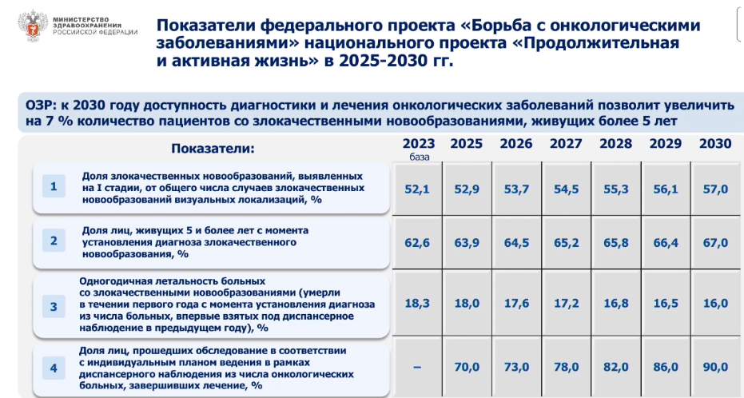

Дополнительно в обновленный федпроект включен новый показатель — «Доля лиц, прошедших обследования в соответствии с индивидуальным планом ведения в рамках диспансерного наблюдения из числа онкологических пациентов, завершивших лечение». Предполагается, что в период с 2025 по 2030 год охват такими обследованиями поэтапно вырастет с 70 до 90%.

«Это амбиционные показатели, но сегодня мы имеем развитую инфраструктуру онкологической службы и хорошее кадровое обеспечение», — заявила Каракулина. Для улучшения выявляемости онкозаболеваний, по ее словам, нужно прежде всего работать с первичным звеном. Структура онкозаболеваемости в России фактически не менялась в последние годы. У мужчин превалируют рак предстательной железы, рак легких и кожи, у женщин — рак молочной железы, рак кожи и рак матки.

Частота выявления онкозаболеваний в России [выросла](https://medvestnik.ru/content/news/V-Rossii-vyrosli-pokazateli-chastoty-vyyavleniya-raka-i-smertnosti-ot-onkologicheskih-zabolevanii.html) в прошлом году на 7,6%, а показатель смертности — на 1,8%, следует из отчета Минздрава о работе за 2023 год. Плановые значения всех показателей профильного федпроекта были достигнуты в 55 субъектах, писал «МВ».

В начале прошлого года Минздрав, вероятно, изменил целевое значение по одному из основных [показателей](https://medvestnik.ru/content/news/Minzdrav-ne-dostig-celei-po-sokrasheniu-smertnosti-ot-infarkta-miokarda-chetyre-goda-podryad.html) федпроекта «Борьба с онкологическими заболеваниями» — доле злокачественных новообразований, выявленных на I—II стадиях. На конец декабря 2022 года он составил 59,3% при целевом значении 59,6%, то есть немного не дотянул до плана. Впрочем, Минздрав на сайте использует уже иной целевой показатель — 57,9% — и заявляет на этом основании об успешном выполнении годовой цели.

Ранее председатель Госдумы **Вячеслав Володин** указал на [недопустимость](https://medvestnik.ru/content/news/V-Gosdume-predupredili-Minzdrav-o-nedopustimosti-snijeniya-celevyh-pokazatelei-gosprogramm.html) приведения целевых показателей госпрограмм к фактически достигнутым. В ходе обсуждения отчета об исполнении бюджета за 2022 год он предложил правительству принять решение о запрете изменения параметров паспорта федерального проекта в течение года.

<https://medvestnik.ru/content/news/Minzdrav-predstavil-celevye-pokazateli-novogo-fedproekta-po-onkologii.html>

**Регулятор обновит Порядок оказания медпомощи по неонатологии**

Минздрав РФ собирается изменить Порядок оказания медицинской помощи по неонатологии от 2012 года. Ведомство в проекте приказа в числе прочего предлагает скорректировать штатные нормативы отделения новорожденных и для поддержки грудного вскармливания назначить одну медсестру на 20 коек вместо 30, как это происходит сейчас.

Кроме того, регулятор считает необходимым выделить одну медсестру на 20 коек для проведения новорожденным аудиологического скрининга. Сейчас такой специалист назначается в расчете 4,75 на 80 коек. Также предлагается установить норматив в 4,75 (вместо двух) для медсестер, которые обеспечивают круглосуточную работу молочной комнаты, если в медорганизации нет единого молочного блока. В действующей редакции порядка такой блок не упоминается.

В случае принятия изменений возрастет нагрузка на младших медицинских сестер. На данный момент норматив для них составляет 4,75 на 15 коек, а может стать 4,75 на 60 коек.

В проекте документа регулятор уточнил, что должность заведующего отделением новорожденных может занимать только профильный специалист – врач-неонатолог. В предложенной версии приказа также рекомендуется предусмотреть в числе прочих помещений комнату для отдыха медицинского персонала.

Также Минздрав предлагает утвердить правила организации деятельности централизованного молочного блока. Согласно проекту регламента, такой блок станет структурным подразделением медорганизации. Здесь требуется предусмотреть помещения для приема и дезинфекции посуды, ее стерилизации, приготовления и хранения молочной смеси. Цель молочного блока, который будет работать круглосуточно, – обеспечение питанием новорожденных и недоношенных детей.

В блоке должна работать одна заведующая – медицинская сестра (медицинский брат) или старшая медицинская сестра (старший медицинский брат), а также медицинские сестры (в расчете 9,5 на блок) и два санитара (санитарки).

Общественное обсуждение проекта продлится до 30 сентября 2024 года.

В начале сентября 2024 года Минздрав [представил](https://vademec.ru/news/2024/09/05/v-standarte-medpomoshchi-beremennym-propishut-obyazatelnoe-poseshchenie-psikhologa/) проект приказа, касающегося стандарта первичной медико-санитарной помощи при нормальной беременности. Среди прочего регулятор предложил ввести обязательное однократное посещение беременными медицинских психологов.

<https://vademec.ru/news/2024/09/17/regulyator-obnovit-poryadok-okazaniya-medpomoshchi-po-neonatologii/>

**Мурашко назвал статистику смертей из-за ошибок в медицинской диагностике**

Каждый десятый пациент в мире умирает из-за проблем в диагностике, привел данные министр здравоохранения Михаил Мурашко. При этом среди главных причин диагностических ошибок оказалась коммуникация врачей с коллегами.

Ошибки в медицинской диагностике становятся причиной 10% смертей в мире, каждый двадцатый пациент поликлиники сталкивается с такой проблемой, привел данные министр здравоохранения **Михаил Мурашко** на лекции о безопасности пациентов в Российском университете медицины. Он уточнил, что речь идет о международных данных.

По словам Мурашко, когда речь идет об ошибках в поликлиниках, 5% кажутся небольшой долей. При этом, учитывая, что в России в год граждане посещают такие медучреждения больше 1 млрд раз, в абсолютных значениях количество ошибок становится уже серьезным.

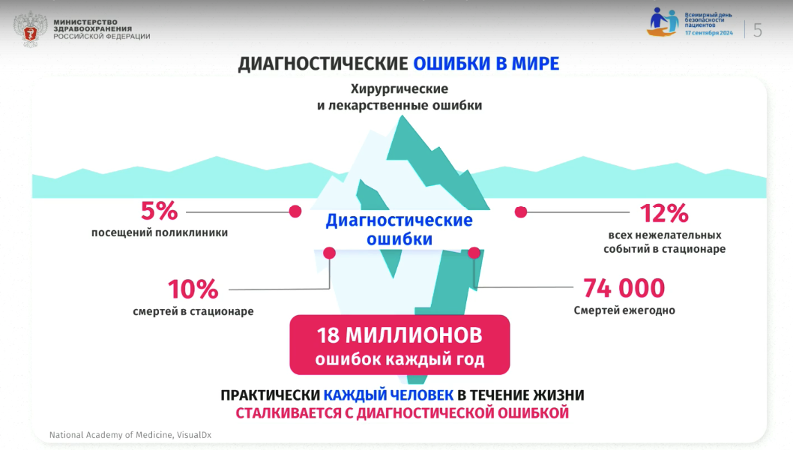

Министр также привел разбивку по типам диагностических ошибок. Больше половины дефектов (63%) приходится на оценку состояния пациентов, включая неверное и несвоевременное проведение дифференциальной диагностики.

Каждый четвертый случай ошибки (24%) связан с поведением самого пациента: это отсутствие приверженности лечению, непосещение врача. Почти такая же доля (20%) приходится на отсутствие коммуникации врача с коллегами: сюда относятся нежелание глубоко знакомиться с медицинской документацией, отсутствие преемственности, отказ в передаче важной информации.

В число самых распространенных причин ошибок, кроме того, вошли недостаток медицинской информации (клинические данные и обоснования), а также проблемы с рабочим процессом и нагрузкой медработников.

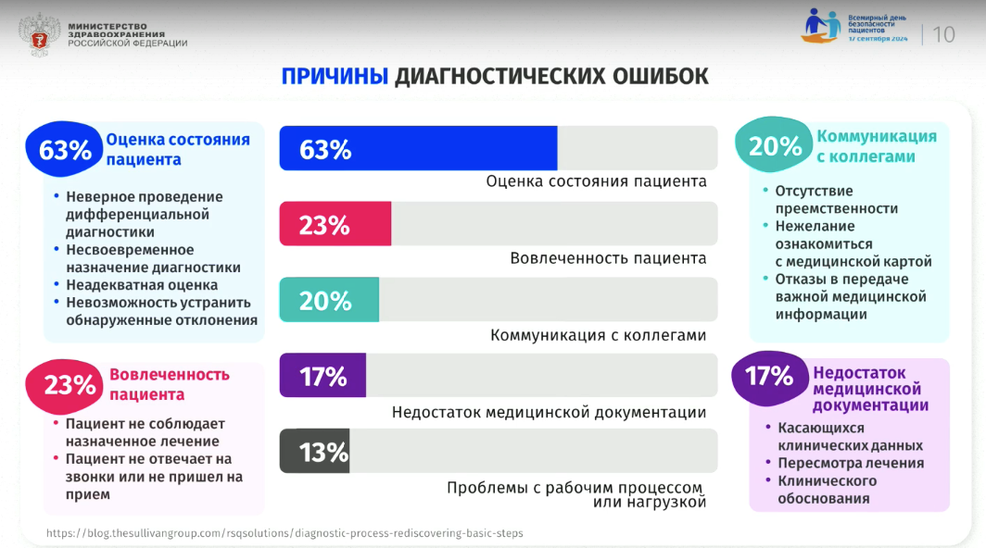

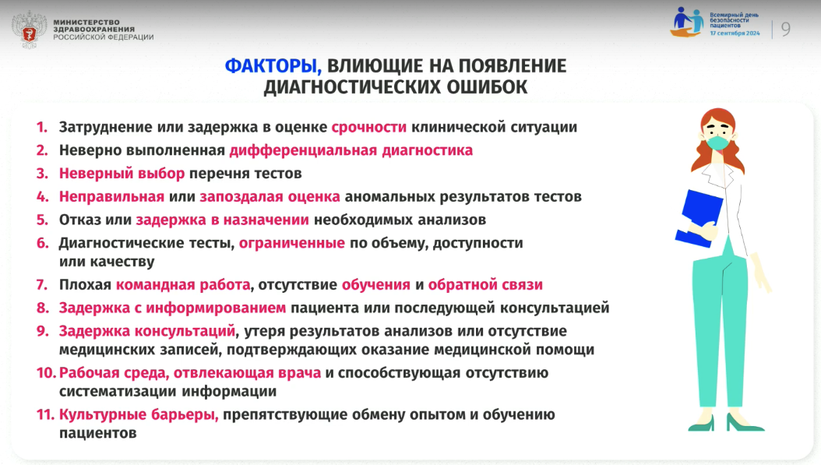

Постановка врачом правильного диагноза — первая и приоритетная цель, достигнуть которой необходимо, чтобы обеспечить максимально эффективное лечение пациента. Но всегда ли эта цель достижима и должен ли врач всегда нести ответственность за ошибку? Врачебная практика показывает — нет. Про это специально для «МВ» [рассуждала](https://medvestnik.ru/content/news/Imeet-li-vrach-pravo-na-nepravilnyi-diagnoz.html) юрисконсульт одной из городских больниц Москвы **Елена Алейникова**.

<https://medvestnik.ru/content/news/Murashko-nazval-statistiku-smertei-iz-za-oshibok-v-medicinskoi-diagnostike.html>

**РАЗНОЕ**

**В России предложили создать здравоохранную прокуратуру**

«Лига защитников пациентов» попросила Генпрокуратуру создать отдельную структуру в ведомстве для защиты прав людей при получении медпомощи. Проводится аналогия с транспортной и природоохранной прокуратурами. Юристы с инициативой не согласились, отметив, что законодательство и без того направлено на максимальную защиту пациентов, а не медработников.

«Лига защитников пациентов» предложила создать в России отдельную здравоохранную прокуратуру для защиты прав пациентов и инвалидов — об этом глава организации Александр Саверский попросил генпрокурора Игоря Краснова**.** С письмом ознакомился «МВ».

В обращении сказано, что в законе № 323-ФЗ «Об основах охраны здоровья граждан в Российской Федерации» защита прав и свобод в этой сфере относится к полномочиям федеральных и региональных органов госвласти. Однако, отмечает автор письма, у федеральных органов власти (Росздравнадзора и Минздрава) в правоустанавливающих нормативных документах нет полномочий по защите прав пациентов, нет их и у региональных органов здравоохранения (например, это не прописано в полномочиях Департамента здравоохранения Москвы).

«То есть закон в этой части не выполнен, и граждане находятся без защиты», — считает Саверский. По его словам, часто жалобы по поводу медпомощи или лекарственного обеспечения, которые направляются в другие органы (например, прокуратуру) просто пересылаются в Росздравнадзор. При этом структура подчиняется Минздраву, «что лишает его проверки и действия независимости и объективности, а кроме того, у него нет полномочий для защиты граждан и привлечения к ответственности виновных», говорится в письме.

В нем также отмечается, что по закону запрещается пересылка жалобы в орган или должностному лицу, решения либо действия которых обжалуются. Но в сфере здравоохранения это происходит довольно часто — в итоге обращения граждан спускаются, например, в регионы, которые выступают собственниками учреждений здравоохранения, что «предопределяет заинтересованность при рассмотрении жалоб и заявлений».

Саверский полагает, что только прокуратура может объективно заниматься защитой прав граждан. Он просит генпрокурора рассмотреть возможность создания отдельной внутренней структуры по вопросам медпомощи — условную здравоохранную прокуратуру (по аналогии с природоохранной и транспортной).

По мнению гендиректора юридической компании «Медикапруф» Артема Зуева**,**пациентам не требуется дополнительная защита — «врачи на них не нападали и войну им не объявляли», к тому же, именно права пациентов защищены всеми законами. «Пациенты защищены конституцией, они имеют право жаловаться во все органы. Закон «Об охране здоровья» регулирует именно права граждан при оказании медпомощи. Не столько контроль за качеством лечения, а именно соблюдение прав пациентов», — пояснил юрист.

Он напомнил, что отдельную структуру под ятрогенные преступления и защиту пациентов уже выделили в Следственном комитете — в 2018 году начали создаваться специальные отделы для расследования врачебных ошибок. По словам Зуева, фокус на защиту людей в итоге выливается в тысячи уголовных дел в год против врачей, а в гражданских делах размеры компенсаций кратно выросли и доходят до 10—50 млн руб. «Как раз из-за того, что все органы настроены на защиту граждан, а не врачей и не медучреждений, у нас увеличиваются жалобы со стороны населения. А кто будет защищать врачей?», — интересуется юрист.

По словам члена Совета общественных организаций по защите прав пациентов при Минздраве России Дмитрия Чистякова**,** некорректно считать, что органы власти не могут быть объективными при получении жалоб от пациентов. «Даже сами НКО в последние годы признавали такое явление как пациентский экстремизм: медпомощь теперь воспринимается как услуга, а медики — как обслуживающий персонал. Поэтому полагаться только на экспертизу пациентских организаций и обвинительных органов нельзя», — уверен он.

По мнению Чистякова, нужно работать с существующими механизмами защиты. «У нас есть механизм оценки эффективности медпомощи — пресловутые клинические рекомендации. Можно говорить, что где-то они не полезны или чему-то противоречат, но по факту это объективный контроль», — пояснил он. На его взгляд, системные проблемы часто решаются через форматы общественных советов, «круглых столов», крупных пациентских мероприятий — канал передачи информации напрямую госорганам есть.

<https://medvestnik.ru/content/news/V-Rossii-predlojili-sozdat-zdravoohrannuu-prokuraturu.html>

**Опрос: 40% россиян наблюдают улучшения в медицине за последнее десятилетие**

Исследовательский центр портала SuperJob провел опрос среди 1 600 россиян с целью узнать их мнение о качестве и доступности медицины. Выяснилось, что четверо из десяти респондентов считают, что состояние медицины улучшилось по сравнению с уровнем десятилетней давности. Такого мнения чаще придерживаются женщины (43% против 37% мужчин).

Опрос был проведен с 9 по 16 сентября 2024 года среди совершеннолетних жителей 389 населенных пунктов России. Ухудшение качества и доступности медицины в сравнении с тем, что было 10 лет назад, отметили 22% респондентов.

В то же время 54% опрошенных в возрасте до 34 лет уверены в том, что качество медуслуг в последние 10 лет выросло. Однако среди респондентов старше 45 лет с этим утверждением согласны только 29%. Каждый пятый россиянин не заметил значительных изменений в системе здравоохранения за минувшее десятилетие.

Доступность медуслуг в своем городе россияне в среднем оценили на 3,2 балла, а качество – на 3,1 балла из 5 возможных. Оба параметра выше оценили участники до 34 лет (около 3,3 балла), чем те, кто старше 45 лет (3,1 балла – доступность, 2,9 балла – качество). Более высокие оценки качеству и доступности медуслуг дали люди с заработком до 50 тысяч рублей (3,6 и 3,4 балла соответственно).

Опрос продемонстрировал: число россиян, считающих, что медицина стала лучше за последнее десятилетие, увеличилось в 1,4 раза по сравнению с 2020 годом. Также за 4 года выросла средняя оценка доступности (с 2,9 до 3,2 баллов) и качества (с 2,9 до 3,1 балла) медицины.

В середине августа 2024 года сервис по поиску работы SuperJob в ходе анализа 25 тысяч резюме [выяснил](https://vademec.ru/news/2024/08/13/opros-medsestry-rezhe-vrachey-menyayut-mesto-raboty/), что самыми стабильными сотрудниками являются медицинские сестры. Их средний срок работы, согласно данным сервиса, составляет 6,2 года.

<https://vademec.ru/news/2024/09/17/opros-40-rossiyan-nablyudayut-uluchsheniya-v-meditsine-za-poslednee-desyatiletie/>